Matice hrvatske 11
21000 Split
tel.: 021 / 558 420, 558 428
e-mail:iiigs@trema.hr
www.trema.hr
Facebook: mioc.split
Instagram: @trema.hr

Mi smo dinamična škola sa srcem u kojoj ćete puno raditi, ali će vam se sav trud isplatiti.

Program | Broj učenika | Predmeti značajni za izbor kandidata | Bodovi zadnje  rangiranog  učenika/ce 2022./23.
PRIRODOSLOVNO-MATEMATIČKA GIMNAZIJA | 156 | Hrvatski jezik, Matematika, 1. strani jezik, Fizika, Kemija i Biologija | 75,97

- Škola provodi gimnazijski prirodoslovno-matematički program. Matematika, fizika i informatika su zastupljene većim brojem sati tijekom sve četiri godine obrazovanja. Učenici imaju 5 sati matematike u 1. i 2. razredu te 6 sati u 3. i 4. razredu. Tijekom sve četiri godine imaju 3 sata fizike i 3 sata informatike tjedno.

- Unutar redovite nastave provodimo laboratorijske vježbe iz kemije, biologije, fizike i informatike što našim učenicima omogućava stjecanje praktičnih znanja i vještina.

Nastavnici organiziraju pripremnu nastavu za državnu maturu za učenike završnih razreda.
Škola je opremljena suvremenom tehnologijom, specijaliziranim kabinetima, interaktivnim pločama, liftom za osobe s invaliditetom, čitaonicom i knjižnicom.

FAKULTATIVNA NASTAVA
Zainteresirani učenici mogu se uključiti u fakultativnu nastavu talijanskoga jezika te uz nastavu, zahvaljujući projektima i studijskim putovanjima, učiti o talijanskoj kulturi.

DODATNA NASTAVA
Za nadarene učenike nudimo dodatnu nastavu iz matematike, fizike, kemije, biologije, informatike, logike, filozofije, engleskoga i hrvatskoga jezika.
Redovito osvajamo prva mjesta na županijskim i državnim natjecanjima iz svih predmeta, a naši učenici svake godine sudjeluju i na brojnim međunarodnim natjecanjima gdje postižu zavidne rezultate.

IZVANNASTAVNE AKTIVNOSTI I PROJEKTI
U školi djeluju različiti školski klubovi i grupe, a učenici se, ovisno o svojim interesima, mogu uključiti u različite projekte i humanitarne akcije (kuhamo za beskućnike, doniramo, pomažemo).
Školski klubovi i grupe: ŠKOLSKO SPORTSKO DRUŠTVO, VOLONTERSKI KLUB „MIOČIĆI“, VOLONTERI CRVENOG KRIŽA, WEB GRUPA, FOTO KLUB, DEBATNI KLUB, PSIHOLOŠKA GRUPA, MLADI PRIRODOSLOVCI, EDIT- CODE SCHOOL, ENGLISH ALL AROUND, DABAR.
Potičemo učenike da sudjeluju u raznovrsnim izvannastavnim aktivnostima te tako, osim intelektualnih sposobnosti, stječu raznolika životna iskustva te razvijaju emocionalnu i socijalnu inteligenciju. Upravo zbog toga organiziramo tematske projektne dane te se trudimo na inovativne i zabavne načine obilježiti dane kao što su:
Dan škole ~Pokladni utorak ~ Valentinovo ~Tjedan mozga ~Dan broja PI ~ Tjedan psihologije ~Dan eTwinninga ~ Tjedan Crvenog križa ~Tjedan mentalnog zdravlja.

Svake godine sve je više projekata u kojima naši učenici mogu sudjelovati:
*Erasmus + Let us sail together *Noć karijera *Miocchess *Spoznaj bioraznolikost *Nauči, pomozi, spasi *Glazbena školica *Analiziraj ovo! *Dani talijanske kulture *Drvokod *Biosigurnost i biozaštita u OŠ i SŠ u RH *Budi i ti znanstvenik! *Poezija u predahu *Kutak za reciklažu *Projektni dan *eTwinning *Centar izvrsnosti *Bus znanja

NAŠ PONOS
• Naši učenici postižu najbolje rezultate na državnoj maturi u Hrvatskoj (87 % maturanata uspijeva upisati fakultet svog prvog izbora).
• Prolaznost na državnoj maturi je 100%
• Naši učenici najčešće upisuju studije iz područja tehničkih i prirodnih znanosti, studij medicine i farmacije.

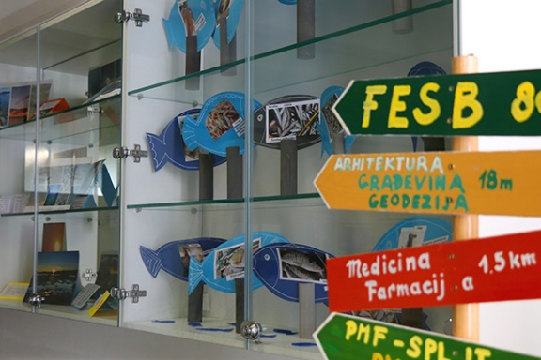

Od ove školske godine (2023./2024.) nudimo i IB Diploma Programme (DP) - predsveučilišni program namijenjen učenicima od 16 do 19 godina. Provodi se u trećem i četvrtom razredu srednje škole.

